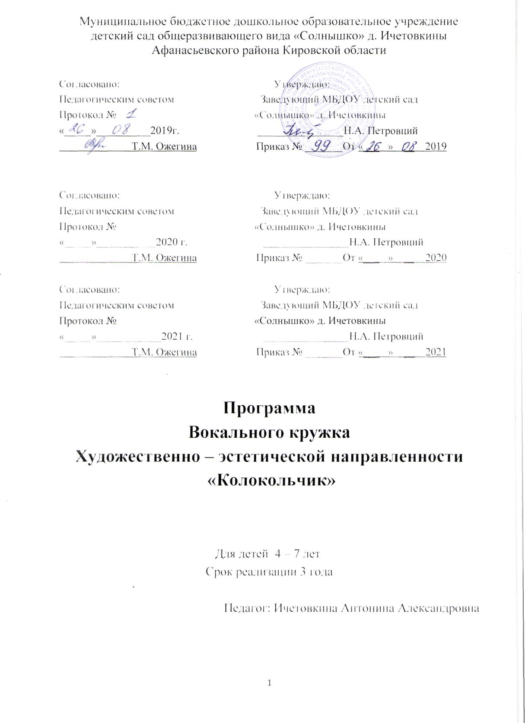

Актуальность: В дошкольном возрасте активно развиваются специальные способности детей, прежде всего музыкальные. Дошкольное детство создает благоприятные условия для их формирования. Дошкольник включен во все многообразие художественных видов деятельности. Он поет, танцует. Это создает возможность для проявления специальных способностей, в том числе музыкальных. Высшим проявлением способностей является ТАЛАНТ. Возможность выразить свои чувства в песне и танце, внимательно слушая музыку, в огромной степени способствует эмоциональному, духовному, физическому развитию дошкольника. Сочетание духовного и физического необходимо для развития личности ребенка. Пение способствует развитию речи. Слова выговариваются протяжно, нараспев, что помогает четкому произношению отдельных звуков и слогов,оно объединяет детей общим настроением, они приучаются к совместным действиям

Цель данной программы
– Развитие эмоционально-выразительного исполнения песен, становление певческого дыхания, правильного звукообразования, четкости дикции для формирования эстетической культуры дошкольника.

Задачи:
- Формировать интерес к вокальному искусству;
- Развивать детский голос, формируя естественное звучание, укрепляя и расширяя певческий диапазон;
- Развивать музыкальные способностидетей:чувство ритма, музыкальный слух,умение различать звуки по высоте, чистоту интонирования;
-Формировать эстетический вкус и любовь к искусству.

Социальная значимость
Место реализации: 80% - детский сад, 20% - СДК

Структура программы:
Программа рассчитана на три года. На занятии имеет место как коллективная, так и индивидуальная работа. Занятие в вокальном кружке проводится 2 раза в неделю, в музыкальном зале. Продолжительность занятий соответствует возрастным нормам детей.
В течение учебного года планируется ряд творческих показов: участие в концертных мероприятиях ДОУ, утренниках, конкурсных выступлениях.
Учебно–тематический план

Группа | Теория | Практика | Количество  в год
Средняя группа | 1 | 35 | 36
Старшая группа | 1 | 35 | 36
Подготовительная  к школе группа | 1 | 35 | 36

Основные направления обучения детей пению:
1.Певческая установка и дыхание.
Правильное положение корпуса, головы, плеч, рук и ног при пении сидя и стоя. Дыхание брать перед началом песни и между музыкальными фразами, удерживать его до конца фразы, не разрывать слова.
2. Звуковедение, дикция.
Четкое, ясное произношение слов в соответствии с характером сочинений, короткое и одновременное произношение согласных в конце слов. Использование дикционных упражнений, скороговорок.
3. Вокальные упражнения-распевания.
Систематическое использование маленьких попевок помогают педагогу выровнять звучание голоса, добиться естественного легкого пения, расширить диапазон. Очень важно, чтобы упражнения были доступны детям, имели интенсивное содержание или игровой момент, ведь именно интерес помогает учащимся осознать выразительные особенности музыкального произведения.
4. Строй и ансамбль.
Научить детей петь стройно в интонационном и ритмическом отношении. Достижению чистоты интонирования поможет пение по музыкальным фразам цепочкой. Этот прием даёт возможность в короткое время проверить уровень музыкального и певческого развития большого количества детей, выявить, кто поёт правильно, а кто нет. Этот прием помогает активизировать работу детей, следить за пением друг друга, вовремя продолжить песню, точно интонируя. Одна из основных задач - петь активно и индивидуально, с сопровождением и без него. Первоначальные навыки пения a capella должны быть сформированы на маленьких несложных попевках и песнях. Исполнение a capellaспособствует формированию у детей ладового слуха, точного интонирования.
5. Формирование исполнительских навыков.
Анализ словесного текста и его содержания. Воспитание навыков понимания дирижерского жеста (указания дирижера: внимание, дыхание, начало, окончание пения), понимание требований, касающихся агогических и динамических изменений.
6.Работа над исполнением хорового произведения.
Музыкальный руководитель должен раскрыть художественный образ произведения, его настроение, характер. Это способствует эмоциональному восприятию песни детьми, формированию у них музыкально-эстетического вкуса. Перед разучиванием следует провести краткую беседу. Это поможет ребенку осознать содержание, вызвать определенное отношение к произведению, соответствующее настроение.

Предполагаемый результат.
1. Проявление интереса к вокальному искусству
2. Умение петь естественным голосом, протяжно, а так же восприятие песен разного характера
3. Умение петь без помощи музыкального руководителя

